Иван Иванович Шишкин
рус. дореф. Иванъ Ивановичъ Шишкинъ
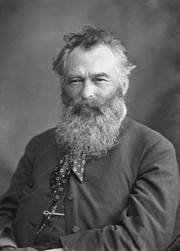
Ива́н Ива́нович Ши́шкин (13 (25) января 1832, Елабуга, Вятская губерния, Российская империя — 20 марта (1 апреля) 1898, Санкт-Петербург, Российская империя) — выдающийся русский художник-пейзажист, живописец, рисовальщик и гравёр-аквафортист. Представитель дюссельдорфской художественной школы.
Академик (1865), профессор (1873), руководитель пейзажной мастерской (1894—1895) Императорской Академии художеств.

Биография
Иван Шишкин родился 13 (25) января 1832 года в городе Елабуге^{[Комм 1]}. Происходил из древнего вятского рода Шишкиных (по некоторым сведениям род был мордовского происхождения, из эрзи^{[5]}), сын купца-хлеботорговца Ивана Васильевича Шишкина (1792—1872)^{[6]}. Род Шишкиных насчитывает более трёхсот лет^{[7]}.
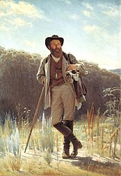
И. Н. Крамской. Портрет И. И. Шишкина. 1873. Холст, масло. 112 × 80 см. Третьяковская галерея, Москва.
В 12 лет был определён в Первую Казанскую мужскую гимназию, но дойдя в ней до пятого класса, оставил учёбу и вернулся домой, в Елабугу, где прожил четыре года. В 1852 году поступил в Московское училище живописи и ваяния, где проучился до 1856 года. В апреле 1855 года ученический этюд Шишкина «Сосна на скале» приобрёл Государственный Русский музей. Окончив курс училища, с 1857 года продолжил образование в Императорской Академии художеств, где вместе с Гине, Джонгином и другими числился учеником профессора-портретиста С. М. Воробьёва. Не довольствуясь занятиями в стенах Академии, усердно рисовал и писал этюды с натуры в окрестностях Санкт-Петербурга и на острове Валаам, благодаря чему приобретал всё большее знакомство с натурой и умение точно передавать её карандашом и кистью. Уже в первый год пребывания в Академии Шишкину были присуждены две малые серебряные медали: за картину «Вид в окрестностях Петербурга» (1856) и за рисунки, выполненные летом в Дубках. В 1858 году получил большую серебряную медаль за этюд «Сосна на Валааме», в 1859 году — малую золотую медаль за пейзаж «Ущелье на Валааме» и, наконец, в 1860 году — большую золотую медаль за две картины одного названия «Вид на острове Валааме. Местность Кукко».
Приобретя вместе с этой последней наградой право на поездку за границу в качестве пенсионера Академии, он отправился в 1861 году в Мюнхен, где посетил мастерские известных художников Бенно и Франца Адамов, пользовавшихся большой популярностью анималистов. В 1863 году Шишкин перебрался в Цюрих, где под руководством профессора Р. Коллера, считавшегося тогда одним из лучших изобразителей животных, срисовывал и писал последних с натуры. В Цюрихе попробовал впервые гравировать «царской водкой». Отсюда Шишкин сделал экскурсию в Женеву для ознакомления с работами Ф. Диде и А. Калама, а потом переехал в Дюссельдорф, где написал по заказу коллекционера Н. Быкова «Вид в окрестностях Дюссельдорфа» — картину, за которую Императорская Академия художеств присвоила ему звание академика. За границей, помимо живописи, Шишкин много занимался рисунками пером, которые приводили в удивление иностранцев. Некоторые из его рисунков были помещены в Дюссельдорфском музее рядом с рисунками таких первоклассных европейских мастеров, как А. Ахенбах и К. Ф. Лессинг.
Затосковав по отечеству, в 1866 году вернулся в Санкт-Петербург до истечения срока своего пенсионерства, и в том же году в Москве были выставлены его картина «Воздух» и 6 рисунков. С той поры нередко предпринимал путешествия с художественной целью по России, почти ежегодно выставлял свои произведения в Академии. В 1868 году Академия художеств присвоила Шишкину звание профессора (за картины «Сосновый лес» и «Чем на мост нам идти, поищем лучше броду»), но великая княгиня Мария Николаевна, президент АХ, вместо этого награждает художника орденом Святого Станислава 3-й степени. На Всемирной выставке (1867) Шишкин выставил несколько рисунков и картину «Вид из окрестностей Дюссельдорфа». После того, как было учреждено Товарищество передвижных выставок, экспонировал на его выставках свои рисунки пером. С 1870 года, примкнув к образовавшемуся в Санкт-Петербурге кружку аквафортистов, снова стал заниматься гравированием «царской водкой», которое уже не покидал до конца своей жизни, посвящая этому почти столько же времени, сколько и живописи. Все эти работы с каждым годом упрочивали за ним репутацию одного из лучших русских живописцев пейзажа и бесподобного аквафортиста. Владел усадьбой в деревне Выра (ныне — Гатчинский район Ленинградской области).
В 1873 году Академия художеств присвоила Шишкину звание профессора за приобретённую у него картину «Лесная глушь». После вступления в действие нового устава Академии, в 1892 году Шишкин был приглашён руководить её учебной пейзажной мастерской, но по различным обстоятельствам исполнял эту должность недолго. Скончался скоропостижно в Петербурге 8 (20) марта 1898 года, сидя за мольбертом перед новой картиной. Похоронен на Смоленском православном кладбище^{[8]}. В 1950 году прах художника был перенесён вместе с памятником на Тихвинское кладбище Александро-Невской лавры.

Творчество
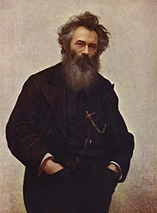
И. Н. Крамской. Портрет И. И. Шишкина. 1880. Холст, масло. 115,5 × 83,5 см. Русский музей, Санкт-Петербург.
Среди русских пейзажистов Шишкину, бесспорно, принадлежит место самого сильного художника. Во всех своих произведениях^{[9]} он является удивительным знатоком растительных форм, воспроизводящим их с тонким пониманием, как общего характера, так и мельчайших отличительных черт любой породы деревьев, кустов и трав. Брался ли он за изображение соснового или елового леса, отдельные сосны и ели, точно так же, как и их совокупность, получали у него свою истинную физиономию, без всяких прикрас или преуменьшений, — тот вид и с теми частностями, которые вполне объясняются и обуславливаются почвой и климатом, где художник заставлял их расти. Изображал ли он дубы или берёзы, они принимали у него донельзя правдивые формы в листве, ветвях, стволах, кореньях и во всех подробностях. Сама местность под деревьями — камни, песок или глина, неровности почвы, поросшие папоротниками и другими лесными травами, сухие листья, хворост, валежник и прочее — получала в картинах и рисунках Шишкина вид совершенной действительности.
«Но эта реалистичность нередко вредила его пейзажам: во многих из них она заслоняла собой общее настроение, сообщала им характер не картин, задуманных не с целью возбуждать в зрителе то или другое чувство, а случайных, хотя и превосходных этюдов. Нужно также заметить, что с Шишкиным повторилось то, что бывает почти со всяким особенно сильным художником: наука форм далась ему в ущерб для колорита, который, не будучи у него слабым и негармоничным, всё-таки не стоит на одном уровне с мастерским рисунком. Поэтому талант Шишкина иногда гораздо ярче высказывается в одноцветных рисунках и офортах, чем в таких работах, в которых он пользовался многими красками» , — считают некоторые критики.
Картины Шишкина покупал Александр III («Корабельная роща»), великий князь Павел Александрович («Дубы», рисунок пером). Его работы находятся в Третьяковской галерее. В ней имеются такие картины, как «Рубка леса» (1867), «Полдень в окрестности Москвы», «Сосновый лес», «Горелый лес», «Рожь», «Дебри», «Пасека», «Дождь в дубовом лесу» (1891), «Еловый лес» и «Утро в сосновом лесу», а также семнадцать мастерских рисунков. Русский музей владеет следующими картинами: «Корабельная роща», «Полянка с соснами», «Лесная глушь» и «Поляна», а также пятью этюдами и двумя рисунками. В Московский публичный музей поступили, по завещанию К. Солдатенкова, картина «Вид в окрестностях Москвы» и один рисунок. Государственный русский музей в Санкт-Петербурге обладает многими картинами, среди которых: «Вид в окрестностях Петербурга» (1856), «Вид в окрестностях Дюссельдорфа» (1856), «Тевтобургский лес» (1865), «За грибами» (1870), «Ручей в берёзовом лесу» (1889), «У берегов Финского залива (Удриас близ Нарвы)» (1889), «Остров Крестовский, погружённый в туман.

Художник-гравёр
Шишкин был гравёром-профессионалом, исполнившим по исследованиям Д. А. Ровинского, 100 офортов, 68 оригинальных литографий (22 — рисунки пером на камне и 46 — рисунки карандашом на камне), 15 работ отнесены к «Цинкографическим опытам»^{[10]}.
Свой первый офорт «Горная дорога» Шишкин создал в 1853 году, когда учился в Московском училище живописи и ваяния. В 1863 году он бегло ознакомился с техникой офорта у Рудольфа Коллера (Швейцария), а систематически стал работать в этой технике с конца 1860-х годов. В 1871 году Шишкин стал членом-учредителем «Общества русских аквафортистов», созданного по инициативе Л. М. Жемчужникова и А. И. Сомова^{[11]}. Кроме обычного приёма иглой, Шишкин применял мягкий лак, акватинту, сухую иглу. В 1861 году несколько листов литографий художника было напечатано в «Русском художественном альбоме» вместе с литографиями В. Г. Перова, А. Н. Волкова, Н. П. Петрова. В 1868 году был изданы «Этюды с натуры пером на камне» с шестью литографиями. В мае 1873 года Шишкин подготовил и сам напечатал альбом «Гравюры на меди крепкой водкой И. И. Шишкина» (титульный лист и 10 офортов, среди такие виртуозные миниатюры, как «У костра», «Задворки», «Лесные цветы», «Перед грозой»), выпущенный как премия Императорского Общества поощрения художеств. Офорты этого альбома выполнены травлёным штрихом, акватинтой, рулеткой. В 1870-х годах Шишкин провёл ряд опытов цинкографии — «выпуклого офорта»^{[12]}. В качестве приложений к журналам «Пчела», «Свет» и «Нива» Шишкин создал более двадцати автоцинкографий (техника «выпуклого офорта»). В 1878 году Шишкин издал второй альбом «25 гравюр на меди И. И. Шишкина», который ему помог подготовить в печати его друг, пейзажист И. В. Волковский.
А. Беггров в 1884—1885 годах издал в двух альбомах сборник 24 фототипических снимков с угольных рисунков, исполненных для него Шишкиным. В 1886 году художник выпустил в свет третий альбом «Офорты И. И. Шишкина. 1885—1886», состоящий из 26 абсолютно новых гравюр. Впоследствии оттиски с досок, служившие для этого альбома, подправленные и несколько переделанные, были изданы Марксом (с прибавкой нескольких других офортов) в виде нового альбома. Последний альбом («60 офортов профессора Ив. Ив. Шишкина») вышел в свет в декабре 1894 года.
В 1880-е годы Шишкин создаёт много картин, в сюжетах которых по-прежнему обращается преимущественно к жизни русского леса, русских лугов и полей, впрочем, затрагивая и такие мотивы, как морское побережье Балтики. Основные черты его искусства сохраняются и теперь, но художник отнюдь не остаётся неподвижно на творческих позициях, выработанных к концу семидесятых годов. Такие полотна, как «Ручей в лесу (На косогоре)» (1880), «Заповедник. Сосновый бор» (1881), «Сосновый лес» (1885), «В сосновом лесу» (1887) и другие по характеру близки работам предшествующего десятилетия. Однако трактованы они с большей живописной свободой. В лучших пейзажах Шишкина этого времени находят отражение общие для русского изобразительного искусства тенденции, преломляемые им по-своему. Художник с увлечением работает над широкими по размаху, эпическими по своему строю картинами, воспевающими просторы родной земли. Теперь всё ощутимее его стремление к передаче состояния природы, экспрессии образов, чистоте палитры. Во многих произведениях, прослеживая цветовые и световые градации, Шишкин использует принципы тональной живописи.

«Утро в сосновом лесу»
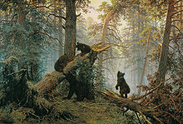 И. И. Шишкин, К. А. Савицкий. «Утро в сосновом лесу». 1889. Холст, масло. 139 × 213 см. Третьяковская галерея, Москва.
Среди всех произведений художника наиболее популярна картина «Утро в сосновом лесу». Её сюжет, возможно, был подсказан Шишкину К.А. Савицким. Есть другая версия, что толчком к появлению этого полотна послужил пейзаж «Туман в сосновом лесу» (1888), написанный, по всей вероятности, как и «Бурелом», под впечатлением от поездки в вологодские леса, посещении острова Городомля на озере Селигер — территории, не тронутой человеческой цивилизацией. «Туман в сосновом лесу», имевший успех на передвижной выставке в Москве (ныне в частном собрании), мог вызвать у Шишкина и Савицкого желание написать полотно, повторяющее мотив прославленной картины, но с включением жанровой сцены.
Первоначально на панно внушительных размеров (139×213 см) медведей не было. Однако художник Константин Аполлонович Савицкий, хорошо знавший Шишкина, предложил дополнить картину фигурами живых существ — медведей. По просьбе Шишкина, имеющего некоторые сомнения в своих способностях анималиста, Савицкий изобразил семейку диких зверей, беззаботно играющих между корнями и стволами поваленных сосен, сделав картину динамичнее. До покупки картины П. М. Третьяковым, на ней стояли подписи двух художников: И. И. Шишкина и К. А. Савицкого. После покупки Третьяков стёр подпись Савицкого с картины^{[13]}.
В конце 1880-х годов глава известной конфетной фабрики Фердинанда Теодора фон Эйнема (после национализации — «Красный Октябрь») решил придать одному из видов продукции парадный вид. С владельцем картины «Утро в сосновом лесу» заключили договор, получив тем самым возможность снять копию с шедевра. Первую партию конфет «Мишка Косолапый» фабрика выпустила в начале 1890-х годов. Конфеты получили высший знак отличия на Всероссийской промышленно-художественной ярмарке в Нижнем Новгороде (1896), а в 1900 году на Всемирной выставке в Париже завоевали Гран-при. Авторство дизайна знаменитых конфет принадлежит художнику Мануилу Андрееву, который в 1913 году поместил на обертку сюжет картины «Утро в сосновом лесу» в обрамлении зеленых еловых веток и нарисовал шестиконечные Вифлеемские звезды, так как в те годы конфеты были самым дорогим и желанным подарком именно на Рождество^{[14]}.

Семья
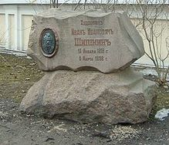 Могила И. И. Шишкина на Тихвинском кладбище в Александро-Невской лавре (Санкт-Петербург).
Первая жена (с 28.10.1868) Евгения Александровна Васильева^{[15]} (1847—1874). Её родной брат — художник-пейзажист Фёдор Васильев. В этом браке у Шишкина было трое детей: сыновья Владимир (1871—1873) и Константин (1873—1875), умершие в младенчестве, и дочь Лидия (1869—1931)^{[16]}. Свою жену Шишкин изобразил на двух картинах: «Дама с собачкой» (1868) и «Перед зеркалом. За чтением письма» (1870).
Вторая жена Лагода-Шишкина, Ольга Антоновна (1850—1881) — художница-пейзажистка, ученица Шишкина^{[17]}. У них 21 июня 1881 года родилась дочь Ксения, которую после смерти матери воспитала её сестра Виктория Антоновна Лагода.

Память
Мыс Шишкина — южный мыс бухты Тыртова в заливе Чекина на востоке Северного острова Новой Земли. Назван зимой 1901—1902 гг. художником А. А. Борисовым в честь своего учителя И. И. Шишкина^{[18]}
В Елабуге установлен памятник И. И. Шишкину^{[19]}.
С 1962 года действует Мемориальный дом-музей И. И. Шишкина^{[20]}, рядом с которым расположены Шишкинские пруды, основанные отцом И. И. Шишкина.
Именем Шишкина названа Детская художественная школа № 1^{[21]} и улица.
В 2008 году Елабужский государственный историко-архитектурный и художественный музей-заповедник выпустил набор открыток «И. И. Шишкин в портретах»^{[22]}
Ряд улиц в различных городах России назван в честь И. И. Шишкина.
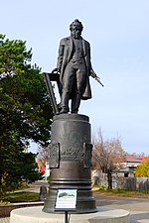
Памятник в Елабуге
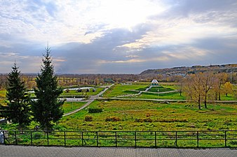
Парк «Шишкинские пруды» в Елабуге
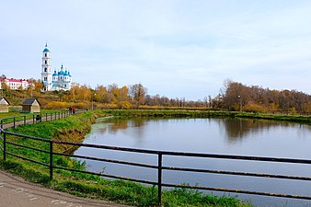
Парк «Шишкинские пруды» в Елабуге

Галерея работ
См. также: Список картин Ивана Шишкина
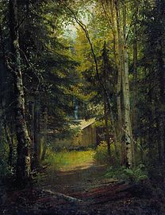
«Сторожка в лесу»,
1870
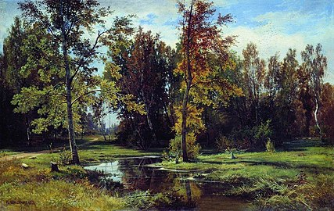
«Берёзовый лес»,
1871
«Берёзовая роща»,
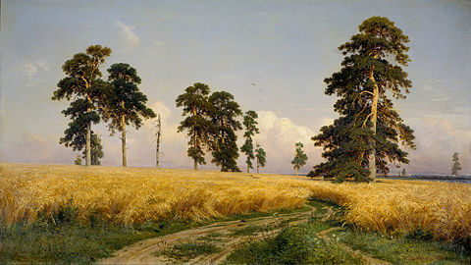
«Рожь»,
1878
«На опушке соснового леса»,
1882, Львовская галерея искусств
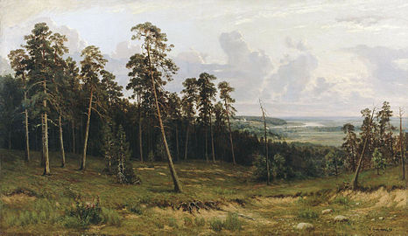
«Опушка леса»,
1882
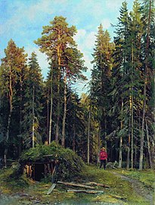
«Вечер»,
1882
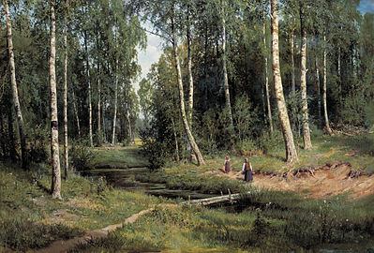
«Ручей в берёзовом лесу»,
1883
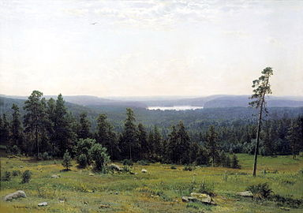
«Лесные дали»,
1884
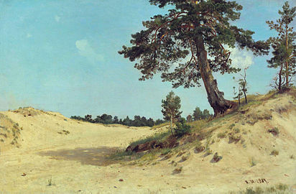
«Сосна на песке»,
1884
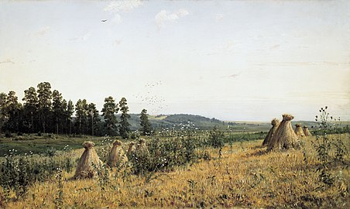
«Полесье»,
1884
«Туманное утро»,
1885
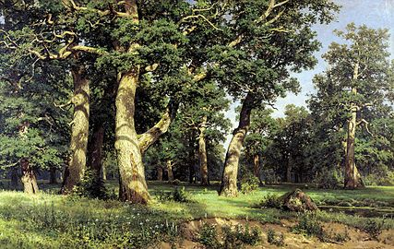
«Дубовая роща»,
1887
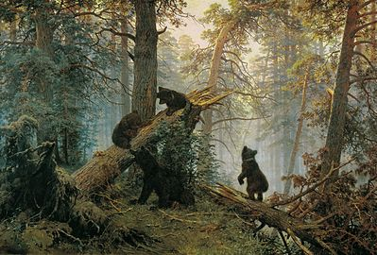
«Утро в сосновом лесу»,
1889
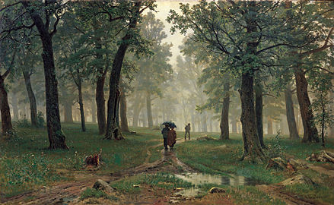
«Дождь в дубовом лесу»,
1891
«На севере диком…»,
1891
«После шторма в Мери-Хови»,
1891
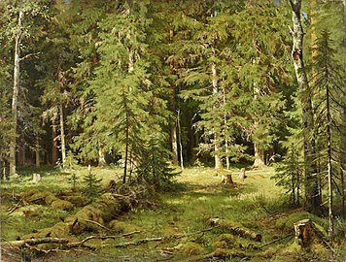
«Лес»,
1895

